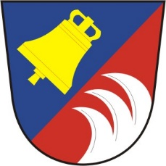

Obecní úřad Tetov
Starostka
Ivana Rajnetová

Oznámení o svolání prvního zasedání okrskové volební komise volebního okrsku č.1 obce Tetov

Pro volby do Zastupitelstva Pardubického kraje
konané ve dnech 2. a 3. října 2020

V souladu ustanovení § 15 odst. 1 písmena d) a odst. 2 zákona č. 130/2000 Sb., o volbách do zastupitelstev krajů a o změně některých zákonů, ve znění pozdějších předpisů

svolávám,

první zasedání okrskové volební komise

pro volby do Zastupitelstva Pardubického kraje konaného ve dnech 2. a 3. října 2020, a to tak , že

volební okrsek č.1 ve středu 9. září 2020 v 17 :00 hodin

v zasedací místnosti Obecního úřadu Tetov 22

Je nezbytné, aby zástupce delegovaný nebo jmenovaný do okrskové volební komise se na toto zasedání dostavil s platným průkazem totožnosti ( občanský, průkazem nebo cestovním dokladem), a to za účelem ověření jeho totožnosti.

V Tetově dne 8.9.2020 --------------------------------------
Ivana Rajnetová ,starostka obce

